Исторический процесс распространения в Армении идей марксизма.
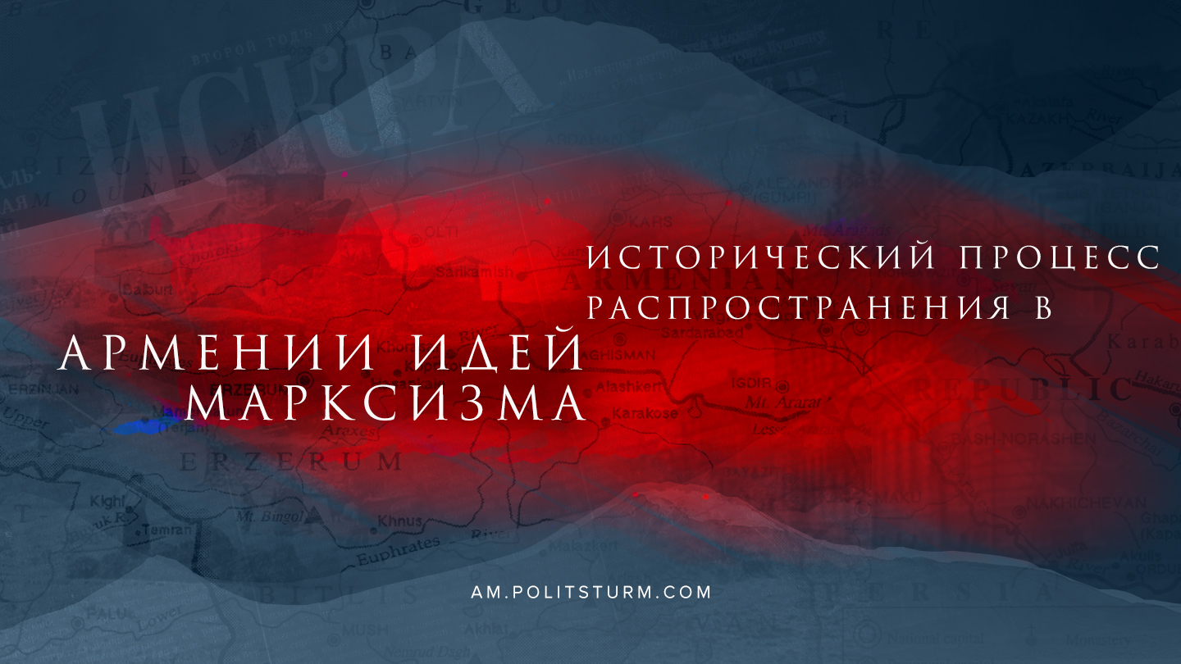

Оригинальная статья
2020-02-06
2 мин. на чтение
Facebook
ВКонтакте
Период, в который складывались ближайшие предпосылки распространения марксизма в Армении, охватывает собой примерно три последних десятилетия XIX в. Это был период необычайно интенсивного развития экономической и идейной жизни армянского народа: в начале этого периода прогрессивные общественные силы еще продолжали острую борьбу против гегемонии феодально-клерикальных кругов, а конец его был ознаменован распространением идей научного социализма.
Развитие капиталистических отношений и завершение формирования армянской нации, рабочее движение и национально-освободительная борьба народа составили почву, на которой в этот период вырастала идеология и психология различных классов армянского общества.

В Армении, как и повсюду, распространение марксизма было подготовлено, прежде всего, развитием капитализма и рабочего движения. Именно эти факторы имели первостепенное значение в изменении всех общественных отношений — как материальных, так и идеологических…
Прежде всего, рост капиталистических отношений через разорение крестьян и ремесленников привел к формированию нового класса армянского общества — пролетариата, который по условиям своей жизни и логике борьбы влечется к марксизму. «Дело не в том,— говорится в «Святом семействе» К. Маркса и Ф. Энгельса,— в чем в данный момент видит свою цель отдельный пролетарий или даже весь пролетариат. Дело в том, что такое пролетариат на самом деле, и что он, согласно своему бытию, исторически вынужден будет делать» [1].
Вследствие интенсивного развития капитализма социальный состав армянского общества в конце XIX в. представлял следующую картину: крупная буржуазия, кулачество и близкие им слои составляли 17,1%, средние слои — 37,6%, пролетариат и полупролетариат города и деревни — 45,3% [2]. Выдвижение на историческую арену армянского пролетариата, став фактом первостепенного значения для судеб армянского народа, явилось одной из важнейших предпосылок распространения марксизма.
Однако значение утверждения нового способа производства не ограничивается одним лишь преобразованием социального состава населения, созданием класса, восприимчивого к социальным идеям, отражающим самые коренные его интересы. История показывает, что степень распространенности подлинно пролетарских взглядов не стоит в простой и непосредственной зависимости от количественных данных, характеризующих пролетарскую прослойку в обществе. Поэтому здесь важно отметить, что капитализм в Армении, как и в России вообще, принял такие формы, которые должны были привести к крайнему обострению социальных противоречий. Капитализмом были порождены не только пролетариат, но и пролетарское революционное движение.
Далее, капитализм, разрушая основы феодального уклада жизни и остатки «старинной патриархальной замкнутости»[3], сорвал с насиженных мест значительные слои и резко усилил миграцию населения. Выходцы из захолустных деревень Армении, пройдя школу классовой борьбы в крупных промышленных центрах Закавказья, зачастую возвращались на родину убежденными последователями пролетарских взглядов.
В этом проявилась вскрытая марксизмом историческая тенденция развития капитализма, ведущая к ломке национальных перегородок, к интернационализации экономической, политической и культурной жизни народов. В связи с этим следует подчеркнуть, что распространение марксизма в Армении нельзя ограничивать строгими географическими границами этой окраины России.
Источник: Абрамян Л. К вопросу о предпосылках распространения марксизма в Армении // Общественные науки. 1958. № 12. С. 3 — 4.
Примечания:
1. К. Маркс, Ф. Энгельс, Сочинения, т. 2, стр. 40.
2. См. М. А. Адонц, Экономическое развитие Восточной Армении в XIX веке, стр. 520.
3. В. И. Ленин, Сочинения, т. 3, стр. 521.

Оригинальная статья

